ПРОФЕССИОНАЛЬНЫЙ КАЛЕНДАРЬ ПСКОВСКОГО БИБЛИОТЕКАРЯ –
МАЙ 2023 ГОДА
Приглашаем библиотечных специалистов муниципальных библиотек Псковского региона в мае 2023 года принять участие в профессиональных мероприятиях, которые позволят повысить квалификацию, получить полезные знания.
При подготовке профессионального календаря использованы материалы, находящиеся в открытом доступе на сайтах РБА, РГБМ, PROКУЛЬТУРА.РФ и др.

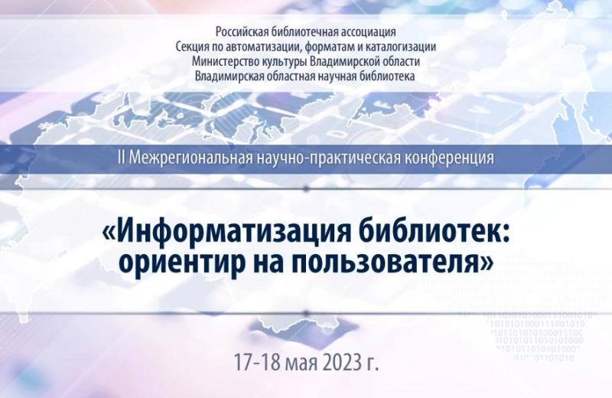

17–18 мая на базе Владимирской областной научной библиотеки состоится в дистанционном формате II Межрегиональная научно-практическая конференция «Информатизация библиотеки: ориентир на пользователя», организованная под эгидой Секции по автоматизации, форматам и каталогизации РБА и при поддержке Министерства культуры региона.
К участию в конференции приглашаются специалисты библиотек всех систем и ведомств, информационных центров, учреждений науки, культуры и образования.
Направления работы:
- Развитие информационных технологий и предоставление услуг в электронном виде для пользователей библиотек.
- Информатизация библиотек: тенденции сервисной деятельности библиотек.
- Информационные ресурсы библиотеки как основа библиотечного сервиса.
- Особенности электронного сервиса. Обмен опытом.
- Клиентоориентированность продуктов и услуг современных библиотечных учреждений.
Формат проведения конференции: дистанционный (выступления в онлайн-режиме). Участие бесплатное.
Участие в конференции возможно в нескольких режимах: слушатель (только просмотр), участник (просмотр с возможностью задавать вопросы онлайн), докладчик. Докладчикам и участникам необходимо зарегистрироваться до 21 апреля, в качестве слушателя — до 16 мая.
Информация о подключении будет отправлена по электронным адресам, указанным при регистрации.
Вся информация о конференции будет публиковаться на портале «Библиотеки Владимирского региона».
Контактная информация:
(по оргвопросам): Лариса Владимировна Новинская, заместитель директора по автоматизации Владимирской областной научной библиотеки: 8 (4922) 32-32-02 (доб. 200), ddit@lib33.ru;
(по вопросам технического сопровождения): Юрий Владимирович Графков, заведующий отделом автоматизации Владимирской областной научной библиотеки: 8 (4922) 32-32-02 (доб. 230), it@lib33.ru.
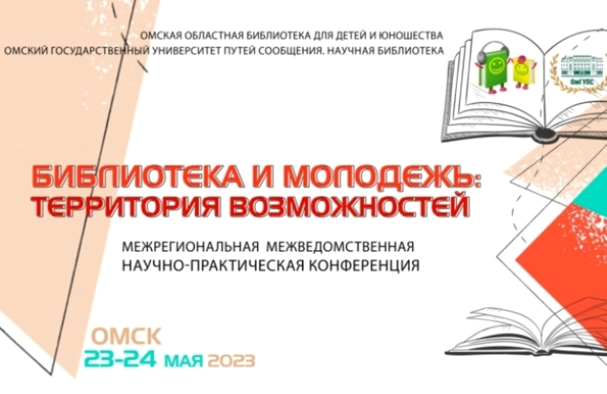

23–24 мая в Омске состоится в гибридном формате Межрегиональная межведомственная научно-практическая конференция «Библиотека и молодёжь: территория возможностей», которую организует Омская областная библиотека для детей и юношества в партнёрстве с Научной библиотекой Омского государственного университета путей сообщения при поддержке Министерства культуры Омской области и Секции по библиотечному обслуживанию молодёжи РБА.
Для обсуждения предлагается широкий круг тем:
- современная библиотека — центр культурного притяжения для молодёжи, центр информации, коммуникации и досуга;
- русский язык и чтение как стратегия личностного развития молодежи и формирование культурного кода территории;
- создание молодёжных библиотечных пространств;
- возможности библиотек в формировании патриотических ценностей и традиций;
- цифровое пространство библиотеки как среда интеллектуального развития личности;
- успешные практики работы с молодёжью в вузовских библиотеках;
- библиотека в жизни студента.
К участию приглашаются руководители и специалисты библиотек, представители государственных органов власти и общественных организаций, образовательных учреждений, научных организаций, издательств и профессиональных СМИ.
Место проведения конференции — Научная библиотека Омского государственного университета путей сообщения (главный корпус) по адресу: пр. Карла Маркса, 35 (проезд до остановки «Академия транспорта»). Регистрация участников — с 9.00 до 10.00.
Конференция пройдет в смешанном формате: очные и онлайн-выступления, а также заочное участие в формате публикации материалов. Продолжительность выступления: 10–12 минут. Участие в конференции бесплатное, оплата командировочных расходов — за счёт направляющей стороны.
Контактная информация:
Зинаида Петровна Гурьян, заместитель директора Омской областной библиотеки для детей и юношества: 8 (3812) 27-52-11, oubomsk@mail.ru;
Ирина Николаевна Пипник, заведующая научно-методическим отделом Научной библиотеки Омского государственного университета путей сообщения: 8 (3812) 31-07-11 (доб. 43-86), bibl-nmo.omgups@mail.ru.
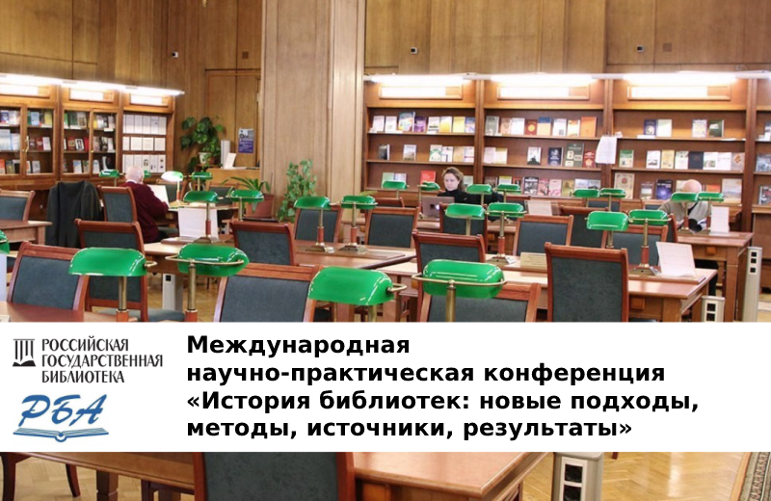

23–24 мая в Российской государственной библиотеке состоится Международная научно-практическая конференция «История библиотек: новые подходы, методы, источники, результаты», организованная в партнёрстве с РБА. Цель конференции — содействие развитию научно-исследовательской работы в области истории библиотек: актуализация тематики, обсуждение вопросов методологии, обмен инновационным опытом организации научных исследований.
Круг вопросов для обсуждения:
- современное состояние и перспективы развития исследований в области библиотечной истории;
- библиотека как объект историко-библиотековедческих исследований;
- исследования по истории различных видов библиотек;
- история отдельной библиотеки (в разные хронологические периоды);
- изучение библиотечной истории периода Великой Отечественной войны (1941–1945 гг.);
- источниковая база историко-библиотековедческих исследований;
- библиотечная биографика как направление историко-библиотековедческих исследований;
- роль библиотек и вузов культуры в изучении и популяризации истории библиотек;
- музей библиотеки как исследовательская лаборатория;
- проблемы апробации и публикации результатов историко-библиотековедческих исследований.
К участию приглашаются руководители и специалисты библиотек, представители государственных органов власти и общественных организаций, образовательных учреждений, научных организаций, издательств и профессиональных СМИ.
Формат участия: очный и дистанционный. Регистрационный взнос не взимается. Оплата командировочных расходов — за счёт направляющей стороны.
Для участия в конференции с докладом (очно или дистанционно) необходимо зарегистрироваться до 24 апреля, в качестве слушателей (очно) — до 15 мая. Организаторы оставляют за собой право отклонять доклады, определять статус и форму выступления.
По итогам конференции будет издан сборник материалов (с последующим размещением в РИНЦ).
Контактная информация:
Ирина Петровна Тикунова, начальник Управления научной и методической деятельности — заведующая Центром по исследованию проблем развития библиотек в информационном обществе: 8 (499) 557-04-70 (доб.18-48), science@rsl.ru;
Наталья Андреевна Кутьёва, заместитель заведующего Центром по исследованию проблем развития библиотек в информационном обществе: 8 (495) 695-78-63, science@rsl.ru.
НАУЧНО-ПРАКТИЧЕСКАЯ КОНФЕРЕНЦИЯ «ПРОДВИЖЕНИЕ НАЦИОНАЛЬНОГО КУЛЬТУРНОГО НАСЛЕДИЯ В ЭЛЕКТРОННОЙ СРЕДЕ В ЦЕЛЯХ СОХРАНЕНИЯ И УКРЕПЛЕНИЯ ТРАДИЦИОННЫХ РОССИЙСКИХ ДУХОВНО-НРАВСТВЕННЫХ ЦЕННОСТЕЙ: МЕТОДОЛОГИЯ, ОПЫТ, НАПРАВЛЕНИЯ РАЗВИТИЯ»
23 мая на базе Президентской библиотеки им. Б. Н. Ельцина состоится в гибридном формате Научно-практическая конференция «Продвижение национального культурного наследия в электронной среде в целях сохранения и укрепления традиционных российских духовно-нравственных ценностей: методология, опыт, направления развития», которая будет организована в рамках реализации государственной политики по сохранению и укреплению традиционных ценностей согласно Указу Президента РФ «Об утверждении Основ государственной политики по сохранению и укреплению традиционных российских духовно-нравственных ценностей».
Цель конференции — обсуждение методологии и результатов научных исследований по продвижению национального наследия в электронной среде, изучение и обобщение опыта библиотек и определение путей развития сохранения и укрепления традиционных российских духовно-нравственных ценностей, учитывая важность задачи по объединению усилий по укреплению в общественном сознании идей государственности, гражданственности и патриотизма как основы национальной самоидентификации россиян.
Предлагаются следующие темы для обсуждения:
- Библиотеки и духовная культура нации;
- Библиотеки как идеологическое пространство, социальный институт в электронной среде;
- Цифровое культурное наследие в едином электронном пространстве знаний: основные концепции и модели развития;
- Инновационный опыт работы библиотек по продвижению регионального культурного наследия;
- «Цифровая гуманитаристика»: новые технологии в представлении культурного национального наследия в электронной среде.
В рамках конференции планируются пленарное заседание; работа трёх секций («Проекты библиотек России по продвижению национального наследия в электронной среде, в целях сохранения и укрепления традиционных российских духовно-нравственных ценностей», «Семейно-историческая память в цифровую эпоху», «Библиотеки и туризм: точки соприкосновения в цифровом пространстве»); экспертная сессия «Вопросы совершенствования процессов комплектования, представления и продвижения фондов библиотек в контексте информационной поддержки деятельности государственных органов Российской Федерации».
К участию в конференции приглашаются научные работники, библиотекари, преподаватели, аспиранты, работники других культурных организаций, руководители и сотрудники государственных и муниципальных органов и учреждений, общественных организаций.
Для участия необходимо зарегистрироваться: в качестве докладчика — до 28 апреля, в качестве слушателя — до 17 мая. Заполненную заявку для участия в конференции (скачать форму) также можно направить по электронной почте smolina@prlib.ru. Оргкомитет оставляет за собой право отклонения докладов, не соответствующих заявленным темам.
Просим учесть, что проход в здание Президентской библиотеки осуществляется по предъявлению паспорта.
Рабочий язык конференции — русский.
Участие в конференции бесплатное. Расходы участников конференции по проезду и проживанию осуществляются направляющей стороной.
Возможно дистанционное участие в режиме видеосвязи.
По итогам мероприятия будет издан сборник научных трудов, который будут включен в Российский индекс научного цитирования (РИНЦ). Файл с текстом статьи необходимо выслать по электронной почте smolina@prlib.ru не позднее 1 июня. Объем текста — не более 30 000 знаков (с пробелами), шрифт Times New Roman, 14-й кегль, полуторный межстрочный интервал, тип файла .doc (Microsoft Word). Сноски постраничные, автоматические.
Со статьей необходимо представить следующие сведения на русском и английском языках: ФИО автора/авторов (полностью), должность и место работы, электронный адрес, ключевые слова (7–10), аннотация (300–500 знаков с пробелами).
РЕГИОНАЛЬНЫЕ МЕРОПРИЯТИЯ


ГБУК «Псковская областная универсальная научная библиотека им. В. Я. Курбатова» приглашает вас принять участие 24-25 мая 2023 года в областных мероприятиях, приуроченных к Общероссийскому Дню библиотек.
Организаторы: ГБУК «Псковская областная универсальная научная библиотека им. В. Я. Курбатова», Псковская библиотечная ассоциация.
В программе:
- Стажировка для специалистов сельских библиотек «Краеведческие проекты и развитие территории».
Дата и время проведения: 24 мая 2023 г., 10.00 – 18.00 ч., 25 мая 2023 г., 9.00 – 11.00
Место проведения: г. Псков, ул. Профсоюзная, д. 2, ГБУК «Псковская областная универсальная научная библиотека им. В.Я. Курбатова», Региональный центр Президентской библиотеки им. Б.Н. Ельцина, 2 этаж.
- Торжественные мероприятия, посвященные Общероссийскому Дню библиотек.
Дата и время проведения: 25 мая 2023 г., 12.00 –14.00 ч.
Место проведения: г. Псков, ул. Профсоюзная, д. 2, ГБУК «Псковская областная универсальная научная библиотека им. В.Я. Курбатова», актовый зал, 1 этаж.
В программе:
- Награждение дипломами «За преданность профессии»
- Награждение победителей областных конкурсов
- Выставка «Русский Запад – 2023»
- Открытие фотовыставки «Работа - мечта»
Контактные данные:
Алексеева Екатерина Александровна, заведующая отделом координации деятельности библиотек области, ГБУК «Псковская областная универсальная научная библиотека им. В. Я. Курбатова», 8(8112)728402, kmc@pskovlib.ru

Трофимова Вера Валерьевна, заведующая сектором повышения квалификации отдела координации деятельности библиотек области ГБУК «Псковская областная универсальная научная библиотека им. В. Я. Курбатова», 8(8112)728402, kmc@pskovlib.ru



27 мая 2023 года состоится XII Всероссийская акция «Библионочь».
Тема акции в этом году - «Читаем вместе».
Организаторы акции «Библионочь 2023» – Министерство культуры Российской Федерации, Российская государственная библиотека и портал культурного наследия и традиций России «Культура.РФ».
Псковская областная универсальная научная библиотека имени В. Я. Курбатова подготовила программу, посвященную популяризации книжных и литературных традиций, поддержке народного искусства.
Читателей и гостей «Библионочи» ожидают встреча поэтического клуба «Зеркало», открытие фотовыставки к Дню библиотек «Работа - мечта!», конкурс красоты среди самых ценных и редких изданий из фонда нашей библиотеки, разнообразные интерактивные литературные и музыкальные площадки, мастер-классы, конкурсы, викторины, творческие выставки и многое другое.
Приходите, будет интересно! Начало акции - в 18.00.
МЕЖДУНАРОДНЫЕ И ВСЕРОССИЙСКИЕ АКЦИИ
5 мая Самарская областная детская библиотека приглашает принять участие в XIV Международной Акции «Читаем детям о Великой Отечественной войне» (до 2022 года «Читаем детям о войне»).
Все эти годы основная идея Акции остается прежней – живое чтение вслух и обсуждение произведений о наиболее ярких эпизодах Великой Отечественной войны детям от 5 до 14 лет. Самый понятный и откровенный разговор, спустя многие десятилетия о такой тяжелой, но важной теме – через книги.
Онлайн регистрация открыта с 20 марта 2023 года по адресу: http://sodb.ru/register
С Положением и другими материалами в помощь проведения Акции можно ознакомиться на сайте ГБУК «СОДБ»

ВСЕРОССИЙСКАЯ АКЦИЯ «ОКНА ПОБЕДЫ»

Российское движение детей и молодежи приглашает к участию во Всероссийской акции «Окна Победы».
Участникам акции необходимо поделиться фотографиями оформленных окон в социальных сетях с хэштегами #РДДМ, #ДвижениеПервых, #ОкнаПобеды. Строгие правила оформления окон отсутствуют: можно разместить портреты своих родственников-героев и информацию о них, надписи «9 Мая» и «С Днем Победы!», картинки, выполненные красками, цветными карандашами, или распечатанные на принтере и т.д. В дополнение можно вырезать красные звезды, белых голубей, воздушные шары, залпы салютов, георгиевскую ленту, цифру «78», соответствующую количеству лет, прошедших после знаменательного дня.
Информация предоставлена по материалам Российского информационного агентства ПОБЕДА РФ и сетевого издания IZ.RU
Предлагаем вашему вниманию материалы для украшения окон для участия в акции «Окна Победы».
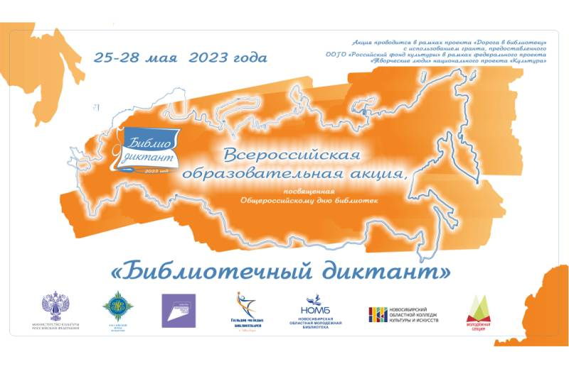

25–28 мая состоится Всероссийская образовательная акция «Библиотечный диктант», приуроченная к Общероссийскому дню библиотек, которая проводится при поддержке Новосибирской областной молодёжной библиотеки, Новосибирского областного колледжа культуры и искусств, Молодёжной секции РБА, муниципальных библиотек Новосибирска и Новосибирской области.
Акция призвана привлечь внимание общественности к библиотекам, к их возможностям и ресурсам, а также популяризовать библиотечную профессию в молодежной среде. Центральным событием акции является тест, посвященный библиотечным понятиям и терминам, истории развития библиотек, профессии библиотекаря, состоянию библиотечного дела на современном этапе.
25 мая с 06.00 по московскому времени тест будет доступен для выполнения в режиме онлайн на сайте «Библиотечного диктанта». 28 мая в 06.00 по московскому времени тест будет закрыт.
Приглашаем библиотеки регионов России присоединиться к проведению акции:
- подписаться на сообщество «Библиотечный диктант — 2023» ВКонтакте;
- в период с 11 по 28 мая организовать на базе своей библиотеки просветительские мероприятия в поддержку «Библиотечного диктанта»;
- 25–28 мая предоставить места с доступом в Интернет для прохождения онлайн-теста.
Для того, чтобы организовать площадку, получить методическую помощь, всю необходимую документацию и символику, необходимо зарегистрироваться на сайте диктанта до 12 мая. Подробная информация представлена в Положении об акции.
Контактная информация:
Виктория Юрьевна Челнокова, вице-президент Гильдии молодых библиотекарей, куратор Акции: 8 (383) 210-12-91, gmb-nsk@mail.ru.

РЕГИОНАЛЬНАЯ АКЦИЯ

«Моя мама - библиотекарь»
Псковская областная библиотека для детей и юношества им. В.А. Каверина приглашает участвовать в межрегиональной акции «Моя мама – библиотекарь».

Положение об Акции
Запишите видео или напишите эссе! Как участник акции видит профессию мамы-библиотекаря? Какие книги мама любит читать, что больше всего ей нравится в работе? Какие книги мама читала в своем детстве и в детстве автора работы? Что он может сказать о библиотеке, где работает мама? Какие события там происходят? Какими делами наполнен рабочий день? Любит ли приходить к маме на работу? Помогает ли в проведении мероприятий, ремонте книг и т.п. Какие моменты из жизни библиотеки особенно запомнились?

Присылайте свои сообщения Группа в вк «Моя мама – библиотекарь». Все получат сертификаты участников в электронном виде, а ребенок - автор самой интересной и оригинальной работы получит приз от библиотеки.
Акция «Моя мама – библиотекарь» посвящается библиотечной профессии и приурочена к Общероссийскому дню библиотек в 2023 году.

Сроки проведения акции: 10 января – 20 мая 2023 г
ВЕБИНАРЫ
РОССИЙСКАЯ ГОСУДАРСТВЕННАЯ БИБЛИОТЕКА ДЛЯ МОЛОДЕЖИ:
ПРОФЕССИОНАЛЬНЫЕ МЕРОПРИЯТИЯ В РГБМ - https://rgub.ru/professional/events.php?kod_sec=14&year=2023&mon=1

18 мая
Международный научно-практический семинар «Компетенции профессионала завтрашнего дня. Библиотека в системе профориентации»

22 мая
Международные опыт и деятельность комикс-библиотеки

PROКУЛЬТУРА.РФ
https://www.culture.ru/s/webinars/

17 мая
Вебинар Использование брендбука «Пушкинской карты» в социальных сетях учреждения культуры
На вебинаре вы узнаете:
1. Как мы ведем социальные сети проекта, какие инструменты используем для этого.
2. Десять инструментов для продвижения «Пушкинской карты» во «ВКонтакте».
3. Как встроить контент о «Пушкинской карте» в общий.
4. Особенности публикации контента в Telegram. Также на примерах рассмотрим, как стоит и как не стоит использовать элементы фирменного стиля «Пушкинской карты».

ЮБИЛЕИ ПИСАТЕЛЕЙ - МАЙ 2023 ГОДА
7 мая – 120 лет со дня рождения Николая Алексеевича Заболоцкого (1903-1958), русского поэта.
12 мая – 90 лет со дня рождения Андрея Андреевича Вознесенского (1933-2010), российского поэта.
17 мая – 150 лет со дня рождения Анри Барбюса (1873-1935), французского писателя, общественного деятеля.

ЮБИЛЕЙНЫЕ И ПАМЯТНЫЕ ДАТЫ
В ИСТОРИИ РОССИИ

1160 лет со времени возникновения славянской письменности
970 лет со времени рождения Владимира Мономаха (1053-1125).
910 лет первоначальному варианту летописного свода «Повесть временных лет» (составлен около 1113 г.).
460 лет первой российской типографии Ивана Федорова и Петра Мстиславца в Москве (1563). 410 лет подвигу Ивана Сусанина (1613).
550 лет Псково-Печерскому монастырю (1473).
320 лет со дня основания Санкт-Петербурга (27 мая 1703 г.).
320 лет первой официальной бирже в России, основанной по инициативе Петра I в Петербурге (1703).
320 лет со дня основания Балтийского флота (18 мая 1703 г.).
250 лет восстанию под предводительством Е.И. Пугачева (1773).
240 лет со дня со времени учреждения Российской Академии (1783).
240 лет со дня основания Черноморского флота (13 мая 1783 г.).
220 лет кругосветному плаванию И.Ф. Крузенштерна (1803).
190 лет назад организована первая в России городская почтовая сеть (1833).
190 лет со дня выхода в свет первое полное издание романа в стихах "Евгений Онегин" А. С. Пушкина (20 марта 1833 г.).
130 лет со дня официального открытия «Московской городской галереи Павла и Сергея Михайловичей Третьяковых». Ныне – Государственная Третьяковская галерея (1893).
105 лет назад (1918) в России был введен григорианский календарь (новый стиль).
105 лет назад (1918) Москве был возвращен статус столицы России.
105 лет назад (1918) дворцы Петергофа были объявлены музеями (ныне – Государственный художественно-архитектурный дворцово-парковый музей-заповедник «Петергоф»).
105 лет назад (1918) на V Всероссийском съезде Советов принята первая Конституция РСФСР.
100 лет государственному гербу СССР (1923).
95 лет назад опубликована первая книга романа М. А. Шолохова «Тихий Дон» (1928).
90 лет назад (1933) в Москве открылся Литературный институт имени А. М.
Горького.
90 лет назад (1933) основано издательство "Детская литература" (первоначально – "Детгиз").
90 лет со дня начала полярной экспедиции на пароходе «Челюскин» (16 июля 1933 г.).
90 лет серии популярных биографий «Жизнь замечательных людей» (1933).
80 лет прорыва блокады Ленинграда в ходе операции «Искра» (18 января 1943 г.).
80 лет назад (1943) были учреждены высший военный орден «Победа» и солдатский орден Славы трех степеней.
80 лет назад (1943) были учреждены первые суворовские военные училища.
80 лет со дня победы советских войск над немецко-фашистскими войсками в Сталинградской битве и в битве на Курской дуге.
80 лет танковому сражению между 5-й гвардейской танковой армией и 2-м танковым корпусом СС под Прохоровкой (12 июля 1943 г.).
80 лет со дня освобождения Киева от немецко-фашистских захватчиков (6 ноября 1943 г.).
50 лет литературно-критическому журналу "Литературное обозрение"(основан в 1973 г.)

КНИГИ-ЮБИЛЯРЫ 2023 ГОДА

670 лет книге новелл «Декамерон» Джованни Боккаччо (1353)
430 лет пьесе «Укрощение строптивой» Вильяма Шекспира (1593)
210 лет роману «Гордость и предубеждение» Джейн Остин (1813)
200 лет историческому роману «Квентин Дорвард» Вальтера Скотта (1823)
200 лет роману «Пионеры» Джеймса Фенимора Купера (1823)
195 лет поэме «Полтава» А.С. Пушкина (1828)
190 лет первому полному изданию романа в стихах «Евгений Онегин» А.С. Пушкина (1833)
185 лет «Песне про царя Ивана Васильевича, молодого опричника и удалого купца Калашникова» М.Ю. Лермонтова (1838)
180 лет роману «Консуэло» Жорж Санд (1843)
175 лет роману «Белые ночи» Ф.М. Достоевского (1848 год)
165 лет повести «Ася» И.С.Тургенева (1858 год)
165 лет автобиографической книге «Детские годы Багрова-внука» С.Т.Аксакова (1858)
160 лет роману «Князь Серебряный» А.К.Толстого (1863)
160 лет поэме «Мороз, Красный нос» Н. А. Некрасова (1863)
160 лет «Толковому словарю живого великорусского языка» В.И. Даля (1863 год)
155 лет роману «Идиот» Ф.М. Достоевского (1868)
150 лет поэме «Русские женщины» Н. А. Некрасова (1873)
150 лет повестям «Очарованный странник», «Запечатлённый ангел» Н.С.Лескова (1873)
125 лет рассказам «Человек в футляре», «Крыжовник», «О любви», «Ионыч» А. П. Чехова (1898)
120 лет рассказу «После бала» Л.Н.Толстого (1903)
120 лет пьесе «Вишневый сад» А.П.Чехова (1903)
110 лет повести «Детство» М.Горького (1913)
105 лет пьесе «Мистерия-буфф» В. В. Маяковского (1918)
105 лет поэме «Двенадцать» А.А. Блока (1918)
100 лет роману «Аэлита» А.Н. Толстого (1923)
100 лет роману «Дерсу Узала» В.А. Арсеньева (1923)
100 лет повести «Алые паруса» А.С.Грина (1923)
90 лет роману «Лето Господне» И.С. Шмелева (1933)
90 лет роману «Угрюм-река» В. Я. Шишкова (1933)
80 лет повести «Маленький принц» А. де Сент-Экзюпери (1943)
70 лет повести «451 градус по Фаренгейту» Рэя Брэдбери (1953)
60 лет роману «Тени исчезают в полдень» А.С. Иванова (1963)
50 лет повести «Не стреляйте в белых лебедей» Б. Васильева (1973)

«ПСКОВСКИЕ ДАТЫ 2023»

1120 лет со дня первого упоминания Пскова в летописи
655 лет первого упоминания Велья в летописи
550 лет со дня основания Свято-Успенского Псково-Печерского монастыря
30 лет со дня открытия в Пскове памятника «Русским воинам, великому князю Александру Невскому от благодарных потомков»
60 лет со дня открытия Псковского колледжа культуры и искусства

